Apsveicam Balajara Aļijeva ar veiksmīgo promocijas darba aizstāvēšanu 17.01.2019. un piešķirto doktora grādu Ekonomikā, specializācija "Reģionālā ekonomika".
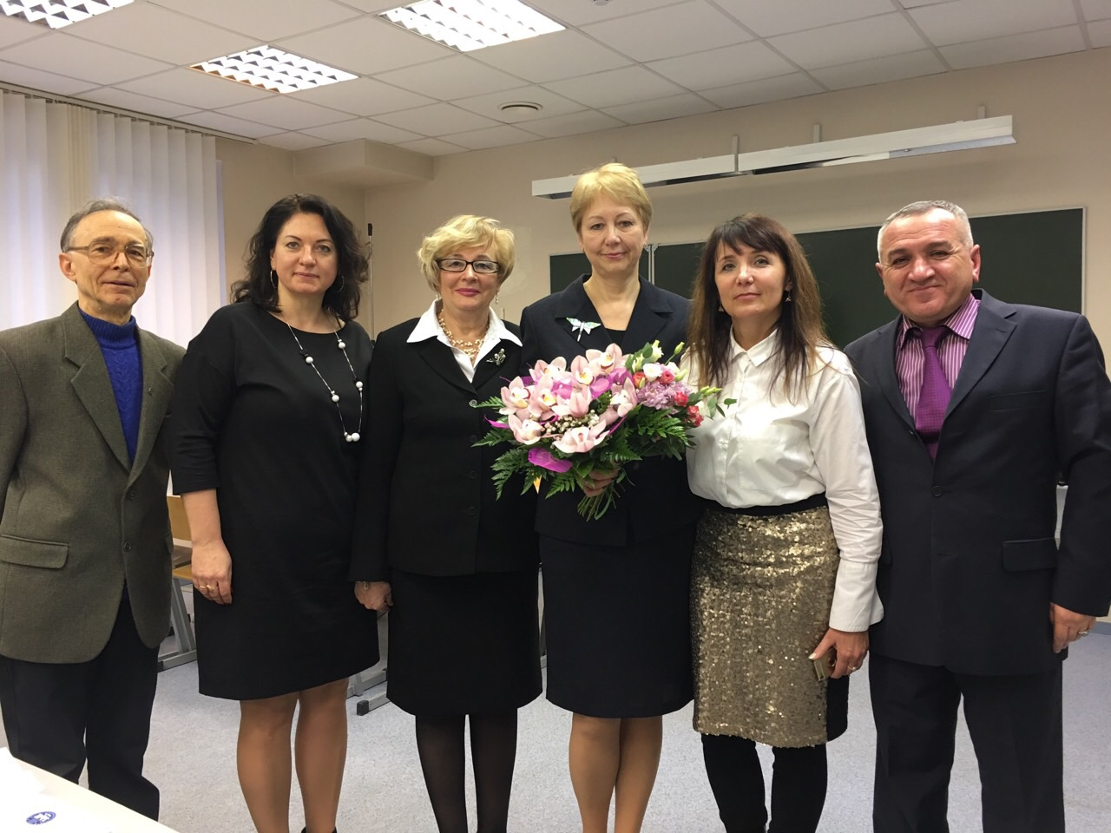
Administrācija un BSA Akadēmiskais personāls

